**프로그래밍원리와 실습 (4주차 과제)**

산업공학과 201827559 서아림

문제1.

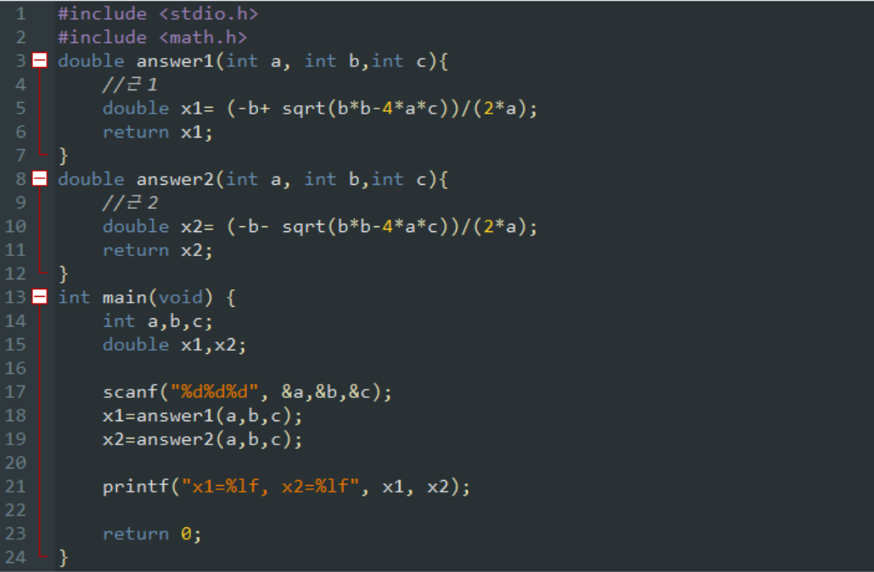

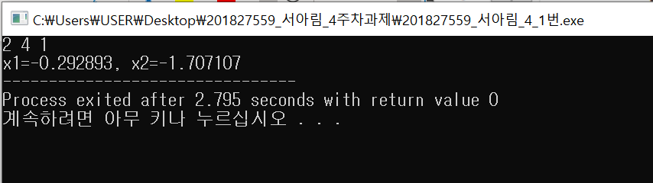

문제2.

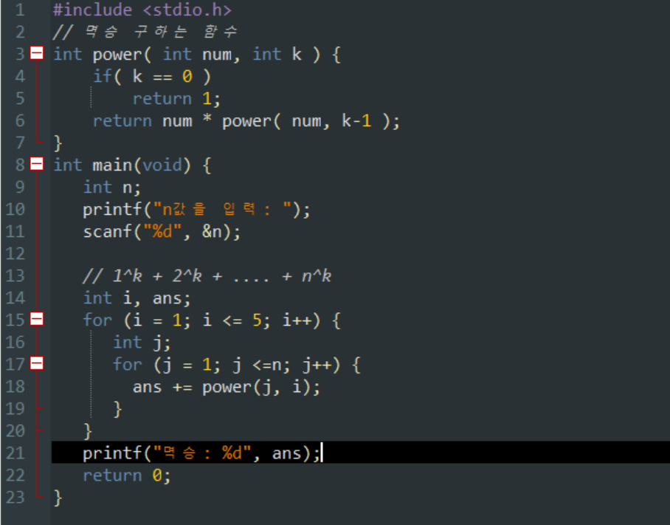

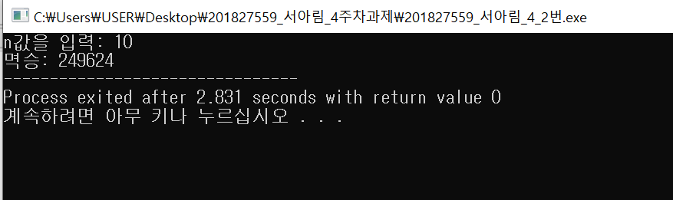

문제3.

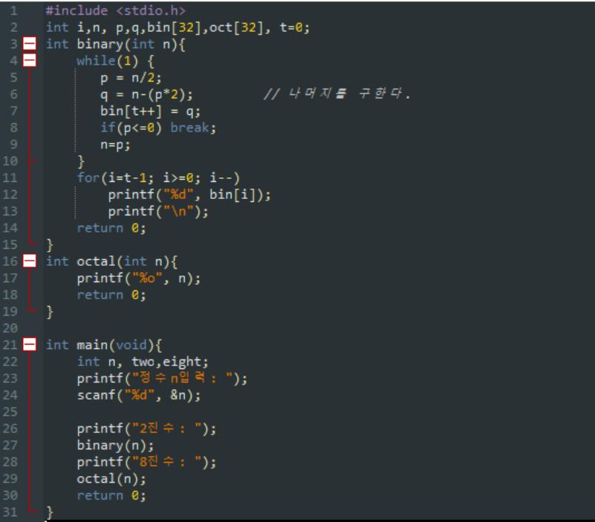

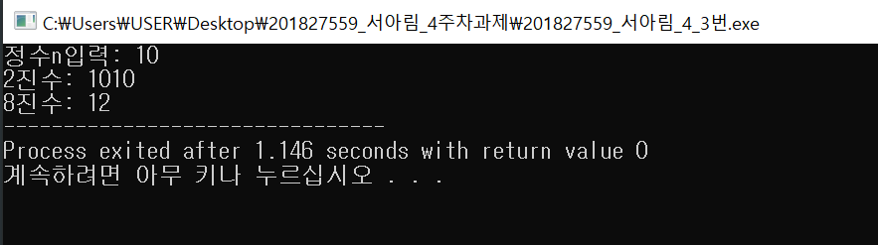

문제4.

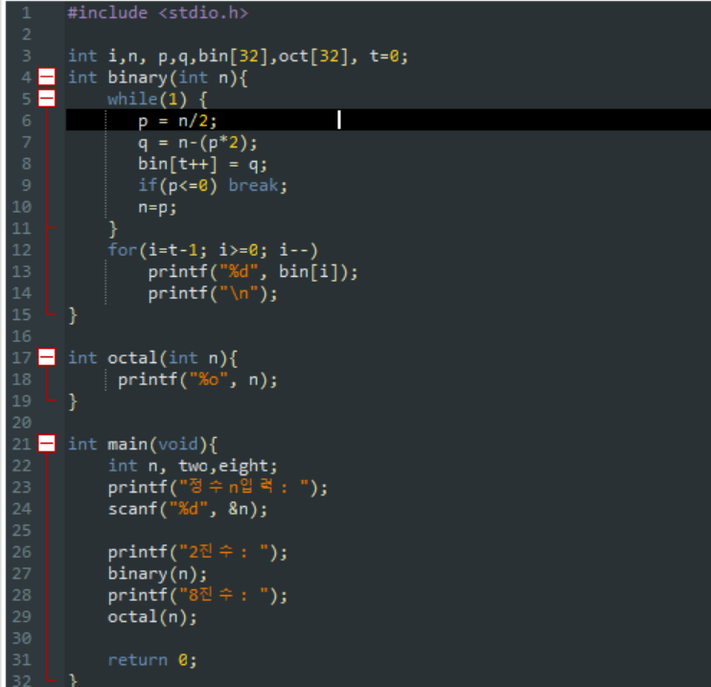

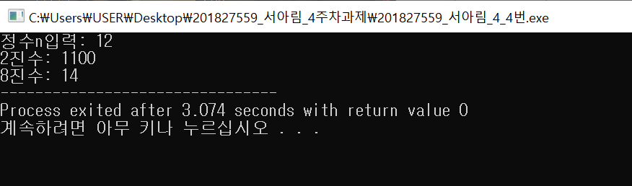

**문제5.**

**실행결과>>>**

func1: i=1001

func2: i=0

bloc3: i=99

func1: i=1001

func2: i=1

bloc2: i=11

func1: i=1001

func2: i=2

bloc1: i=10001

**각 결과(적힌 순서대로)가 출력되는 이유>>>**

* func1: func1(void)함수 내의 i=1000에서 ++i를 해서 바로 +1이 적용되어 i=1001이 된다.
* func2: func2 내에 i가 선언되어 있지 않아 전역변수를 가져와서 i=0이된다.
* bloc3: 속해 있는 block내에서 i=100이고 i--를 해서 i=99가 나온다.
* func1: func1(void)함수 내의 i=1000에서 ++i를 해서 바로 +1이 적용되어 i=1001이 된다.
* func2: 앞의 func2에서 i=0으로 저장된 것에 i++하면 i=1이된다
* bloc2: 속해 있는 block내에서 i=10이고 i++를 해서 i=11이 된다.
* func1: func1(void)함수 내의 i=1000에서 ++i를 해서 바로 +1이 적용되어 i=1001이 된다.
* func2: 두번째 func이 i=1로 저장된 것에서 i=2가 된다.
* bloc1: 속해 있는 block 내에서 i=10000에 i++을 하여 +1이된 i=10001이 된다.